Описание опыта по номинации «Мастерская педагога: «Занятие с использованием ИКТ»
воспитателя ГБДОУ №51 Калининского района Стешенко Ольги Викторовны
по образовательной области «Здоровье».
Быть здоровым – это естественная потребность человеческого организма. В раннем детстве закладываются основы физического, психического и социального здоровья. Ступень дошкольного образования необходимо рассматривать как один из главных образовательных резервов, закладывающий основы культуры здоровья через решение следующих задач:
- Сохранение и укрепление физического и психического здоровья детей.
- Воспитание культурно-гигиенических навыков
- Формирование начальных представлений о здоровом образе жизни.
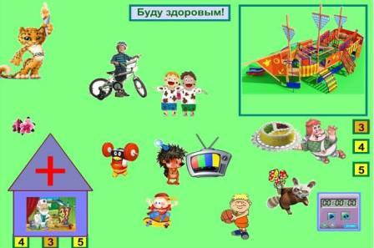
Внедрение современных информационных технологий позволяет успешно решать задачи образовательной области «Здоровье», а также интегративные задачи других образовательных областей. С помощью технологии mimio мной разработан проект «Добро пожаловать в Спортландию» по образовательной области «Здоровье». Проект предназначен для детей старшего дошкольного возраста, используется в разных формах организации педагогического процесса: в непосредственной образовательной деятельности, в совместной деятельности педагога и ребёнка, и в самостоятельной деятельности детей. Он состоит из 17 игр и игр-упражнений (игра «Буду здоровым», «Прятки с мячами», «Олимпийская столовая», «Лабиринт»; игры – упражнения «Футбольный матч», «Реши ребус», «Забей гол», «Разминка», «Новая форма», «Дельфинёнок и спорт», «Виды спорта», «Спортивный магазин», «Раздевалка боксёров», «Помоги слонёнку», «Считалочка», «Готовимся к награждению», «Церемония награждения», решающих задачи по всем 10 образовательным областям. Сегодня я представлю часть из них. Каждая страница оснащена образовательными задачами и заданиями для детей. Игра «Буду здоровым». В ходе игры «Буду здоровым» ребёнок выступает в роли
активно говорящего собеседника. Он делает вывод, что хорошо и что плохо для сохранения здоровья, затем движением руки закрепляет своё решение. Игровой материал доступен детскому пониманию, потому что он взят из личного опыта ребёнка. Данная игра позволяет решать интегративные задачи в следующих образовательных областях: «Здоровье» - формирование начальных представлений о здоровом образе жизни; «Познание» - формирование целостной картины мира, расширение кругозора, и образовательной области «Коммуникация» - развитие всех компонентов устной речи. Дети строят сложноподчинённые предложения: «Мальчик катается на велосипеде, чтобы быть здоровым». Игра «Буду здоровым» служит базой для мониторинга освоения детьми здоровьесберегающую компетентность детей старшего дошкольного возраста на современном уровне.
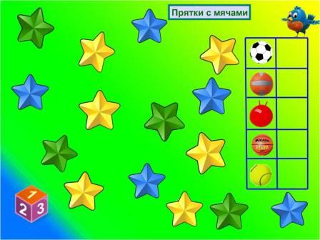
Игра «Прятки с мячами». Внимание дошкольника не устойчиво, велик процент отвлекаемости, но технические особенности мимио позволяют использовать сюрпризный момент, ожидание чего - то интересного. Интерес
к дидактической игре «Прятки с мячами» вызывают исчезающие музыкальные звёздочки, использование в работе пера и маркера, возможность исправить ошибку инструментом «резинка», игра с вращающимся кубиком - всё направлено на обучение ребёнка в игре, на развитие желания многократно проигрывать ситуацию, а значит закреплять приобретённые знания – к чему мы и стремимся. Ценность мимио проекта заключается в доступности для самостоятельной деятельности детей, когда ребёнок в любой момент проигрывает ситуацию, закрепляя приобретённые знания. Это доказывает, что возможности мимо не подменяются возможностями других средств обучения.
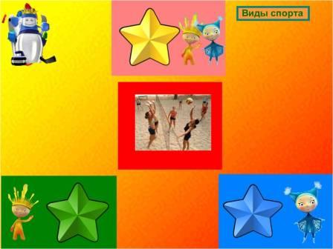
Игра-упражнение «Виды спорта». В ходе непосредственной
образовательной деятельности дети получают знания о предстоящих Зимних Олимпийских играх в городе Сочи, олимпийских талисманах. Беседуя о спорте, разделяем его на летние, зимние виды а также определяем виды спорта,, которыми можно заниматься круглый год. Обогащается активный словарь детей за счет слов определяющих названия видов спорта, спортсменов, спортивного инвентаря.
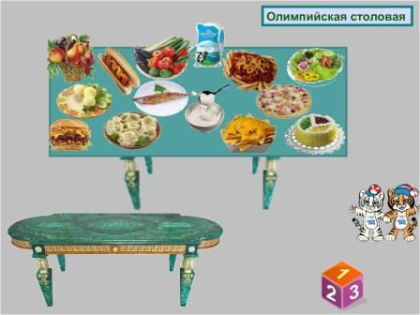
Игра «Олимпийская столовая» позволяет дать детям представление о здоровом, рациональном питании спортсменов. Оценивается полезность каждого блюда и на столе спортсменов остаётся здоровая пища. Шестигранный кубик вызывает интерес у детей к самостоятельной игровой деятельности. Таким образом, мы решаем задачи не только образовательной области «Здоровье», но и «Безопасность».
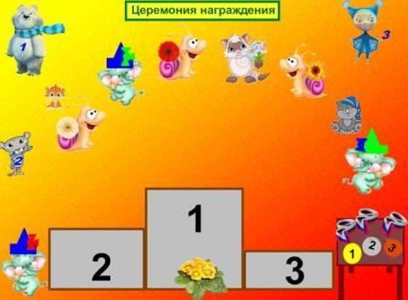
Игра-упражнение «Награждение победителей».
В жизни дети расстраиваются, когда побеждает другой человек. Предлагаемый сюжет позволяет решать задачи образовательной области «Социализация» по воспитанию дружеских взаимоотношений между детьми; формирование таких качеств, как сочувствие, отзывчивость, справедливость, скромность. Мы определяем победителей по формулировке с отрицанием «не», развивая логическое мышление. Сохраняем традиции большого спорта, награждая победителей на пьедестале медалями разного достоинства. И самое главное – вместе с детьми делаем вывод, что, конечно, каждому хочется победить и к этому нужно стремиться, но важнее в жизни – быть здоровым. Мониторинг показывает, что данный проект формирует интерес детей к здоровому образу жизни, способствует повышению уровня знаний, умений и навыков в образовательной области «Здоровье».
Приложение №1.
Проект создавался с опорой на содержание Федеральных государственных требований, «Примерной основной общеобразовательной программы дошкольного образования «От рождения до школы»», Н.Е. Веракса, Т.С. Комарова, М.А. Васильева, Москва, Мозаика – Синтез,2011, «Основная общеобразовательная программа дошкольного образования ГБДОУ д/с №51 Калининского района Санкт – Петербурга».
Информационной базой послужили источники:
- Т. А. Шорыгина «Беседы о здоровье». Сфера, Москва, 2005.
- Ресурсы интернета: sport.ria.ru ; kgfizra.blogsport.com ; kavkaz–uzel.ru; lenagold.ru и другие.

